目录
1.将本单位某项业务的经办权限授予个人账号 1
2.个人账号通过法人账号的绑定 4
3.个人账号登录为单位经办业务 5

1.将本单位某项业务的经办权限授予个人账号
法人账号本身不能用于办理相关业务，必须将经办权限授予个人账号（已实名认证的），由该个人账号办理本单位相关业务。
具体操作如下：

法人账号登录
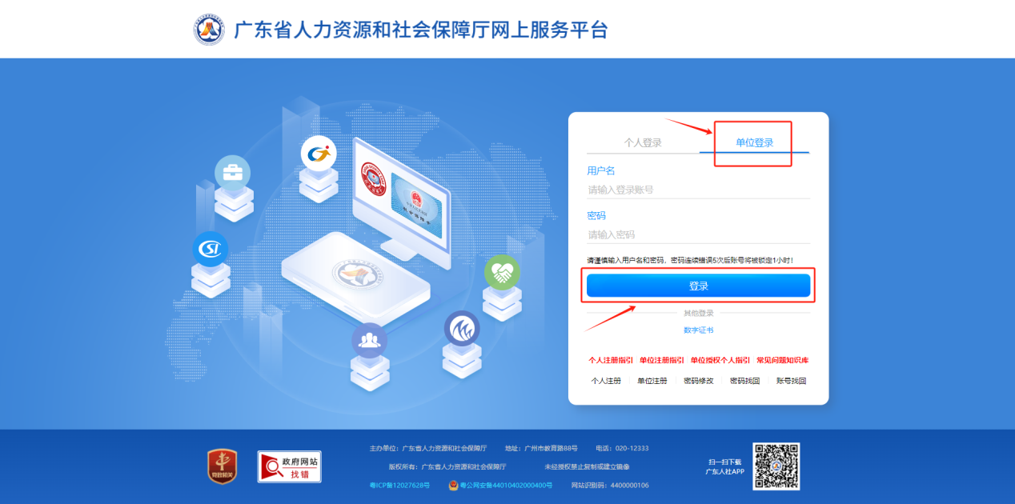

法人账号绑定个人账号并授权
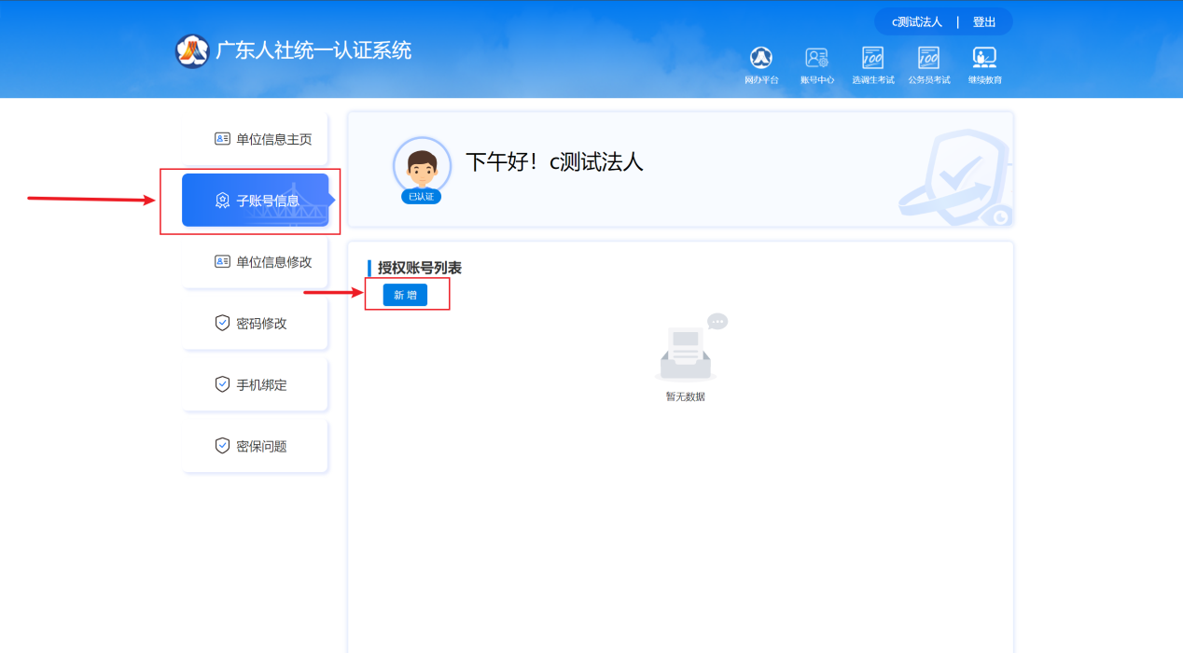

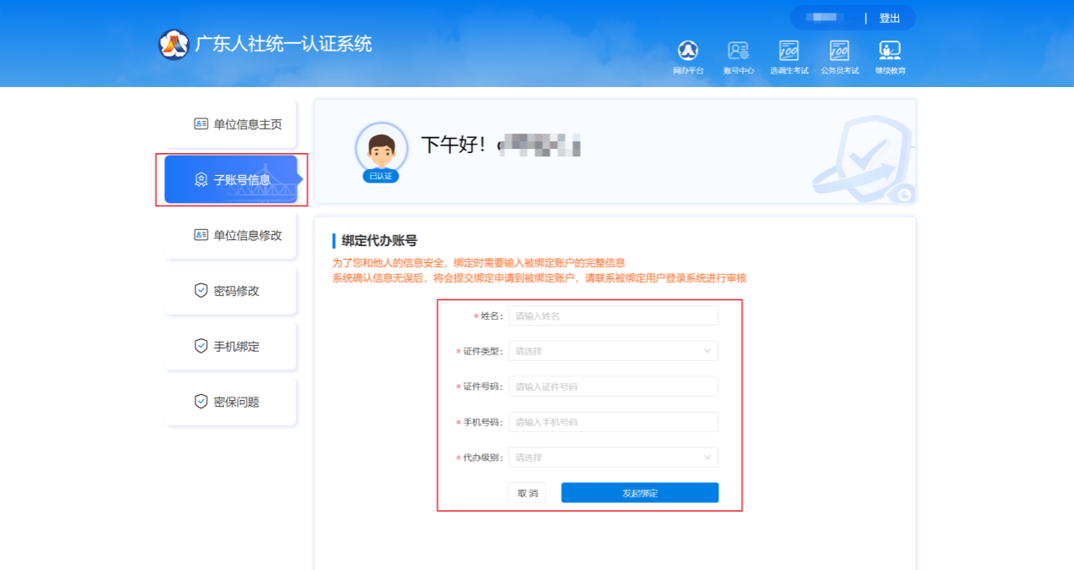

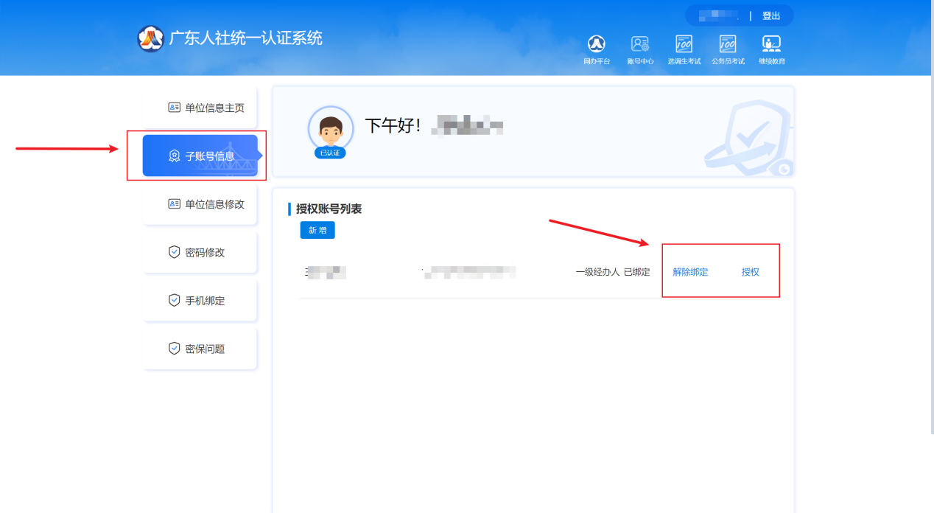

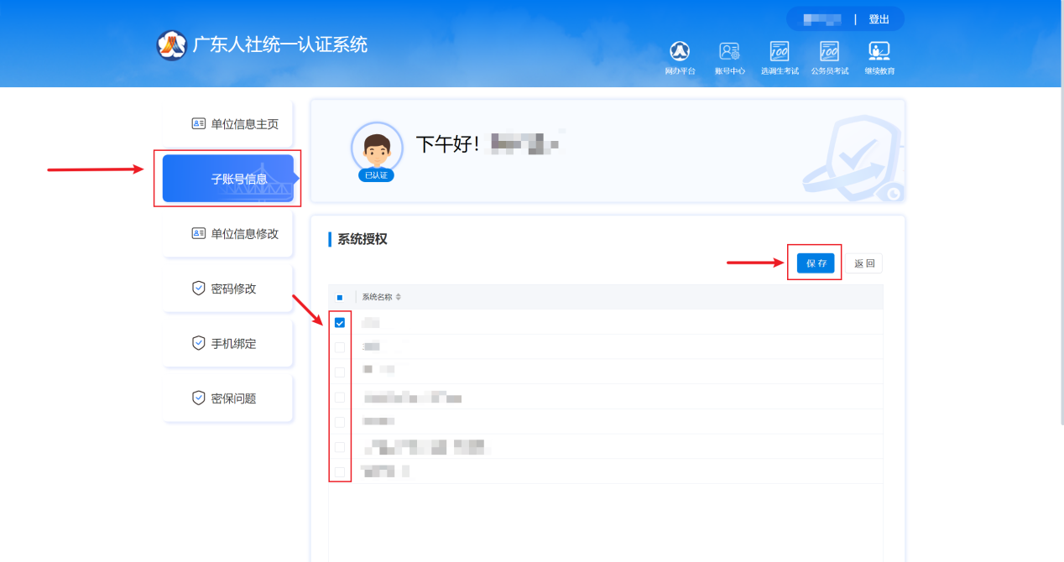

2. 个人账号通过法人账号的绑定
经办人登录个人账号( 切记：此处是个人账号登录) ，通过法人账号的授权


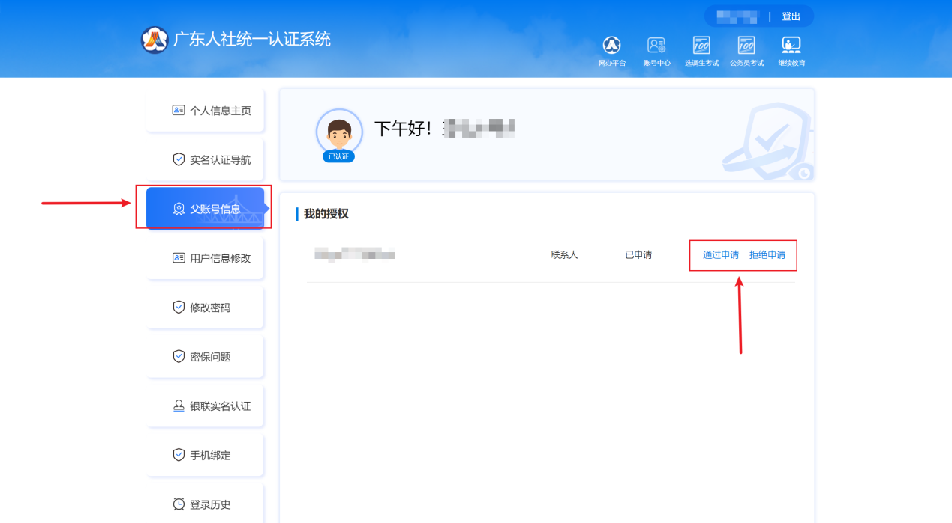

3. 个人账号登录为单位经办业务
在登录页面，选择个人登录， 用个人账号登录时，选择对应的关联单位信息，点击“ 使用选中的单位账号登录”即可


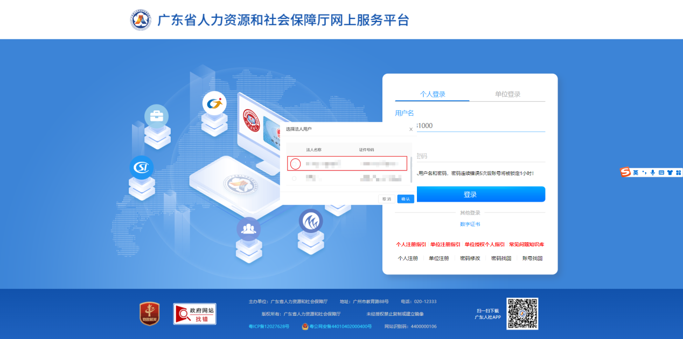

从以下图中所示位置进入即可为单位办理业务。公务员考录、继续教育业务可以直接点击对应图标进入，其他业务请点击"网办平台"进入。( 也可从具体的业务系统入口进入，按照上述方式登录后为单位办理业务, 具体以业务系统指引为准)
